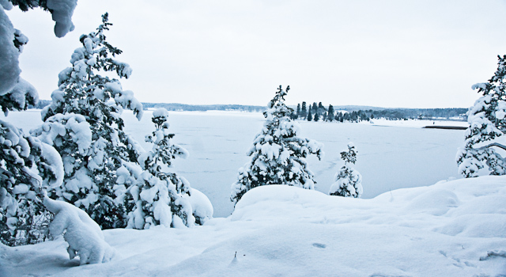

NYHETSBREV NR. 64 2019-12-19
GOD JUL och GOTT NYTT ÅR
TILL ER ALLA
ÖNSKAR
STYRELSEN
Nya gatuskyltar i området. Styrelsen har satt upp nya skyltar i området för att det ska vara lättare att hitta rätt adress för bl.a. utryckningsfordon, transporter och besökare. Skyltarna är reflekterande så att de ska synas bra när man kommer med bil och tydlig information som visar de olika gatunumren.
Avverkningen av träd fortsätter i vinter. De delar av området som inte gjordes i vintras kommer att avverkas i vinter med start i slutet av januari om det är tjäle i marken. Om ni vill ta bort träd på den egna tomten ta kontakt med Anders Jonsson direkt på 070-567 88 62. Det är viktigt att ni kontrollerar att alla tomtpinnar runt er tomt är synliga.
Töm era brevlådor och om ni inte vill ha någon post, plombera lådan på något sätt. Ibland ser vi brevlådor som är överfulla med reklam och tidningar och står öppna och det regnar och snöar in i lådan.
Viktigt att ni uppdaterar hemsidan om ni ändrat era adresser och telefon nr. Om det händer något så måste vi kunna nå fastighetsägaren.
Information hittar ni på vår hemsida www.fredon.se. om tex. adresser till styrelsen, tidigare nyhetsbrev och övrig info.
Styrelsen/Lena Grundelius/2019-12-19

